Informe de Gestorías realizadas en el mes de Marzo de 2020, que presenta la Diputada Blanca Eppen Canales.

1.- Apoyo alimentario para ciudadanos damnificados por incendio de la colonia Ampliación Valle La Rosita, en la Ciudad de Torreón, Coahuila.

2.- Entrega de despensa a vecina de la Colonia Rincón La Merced.
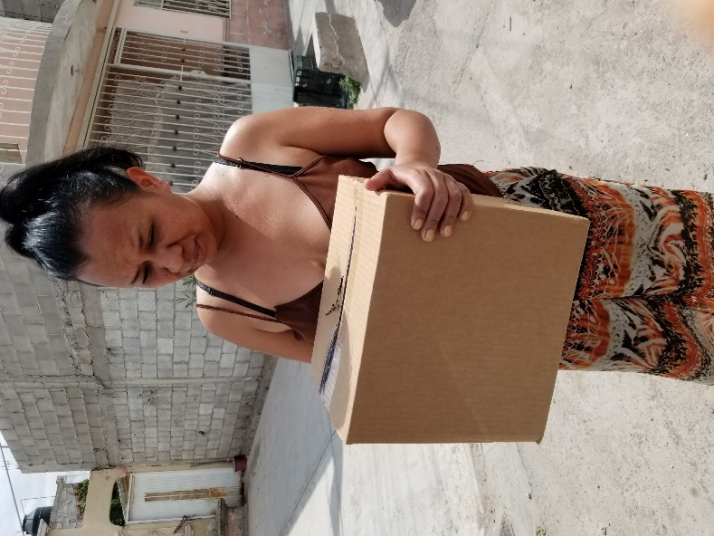

3.- Gestión en Presidencia Municipal del Municipio de Torreón para concertar cita de ciudadano con servidor público para atender asunto particular.

4.- Apoyo económico para realización de estudios y evaluación terapéutica.

5. Apoyo económico para compra de medicamento relacionado con tratamiento médico por padecimiento de hígado a ciudadana habitante del Municipio de San Pedro de las Colonias, Coahuila.

6.- Entrega de apoyo alimentario a personas de la tercera edad para contrarrestar la emergencia sanitaria.
